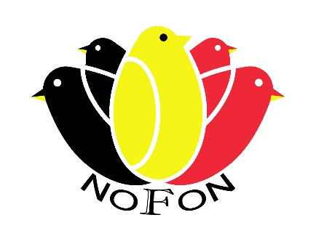

RÉGLEMENTATION DES VENTES PAR LES PARTICULIERS

Lors du 2ème Championnat de Belgique NOFON, la possibilité de vendre des oiseaux sera organisée de 2 manières.
- La vente d'oiseaux organisée et gérée par NOFON asbl.
Où 10% du prix de vente des oiseaux vendus est reversé aux organisateurs. (Voir le règlement séparé)
- La vente d'oiseaux par des particuliers est également autorisée. Par conséquent, les particuliers peuvent proposer des oiseaux à la vente à condition de respecter notre règlement.
NOFON asbl - en tant qu'association organisatrice - n'est en aucun cas responsable
- pour les dommages que vous causez au hall ou aux biens de tiers ;
- du vol d'oiseaux ou de marchandises ;
- des litiges entre l'acheteur et le vendeur ;
- pour les oiseaux échappés.

Dans tous les cas non décrits dans le règlement ci-dessous, c'est l'asbl NOFON qui décide en tant qu'organisateur.

L'objectif de la bourse pour les particuliers qui vendent eux-mêmes leurs oiseaux est d'offrir la possibilité de vendre des oiseaux en tant que particulier.
D'autres produits (tels que ....) ne sont pas autorisés à la vente parmi les oiseaux vendus. Un stand doit être loué entre les exposants dans le hall expo.

Le vendeur doit être présent à tout moment avec les oiseaux à vendre.
Les exposants qui proposent des oiseaux à la vente doivent remplir les conditions suivantes :
- Les oiseaux doivent être extérieurement sains et non endommagés.
Si ces conditions ne sont pas remplies, ils seront retirés de la foire par le vétérinaire présent.
- Le participant à la bourse privée d'autopromotion ne peut pas agir contrairement aux lois et règlements régionaux, fédéraux et européens.
Les lois et règlements les plus importants dans ce contexte sont :
o la législation belge et régionale
o Codex flamand sur le bien-être des animaux, le code wallon et bruxellois du bien-
être du animal
o CITES - Convention sur le commerce international des espèces de faune et de flore
sauvages menacées d'extinction,
o les règlements de l'UE sur le commerce des espèces animales et végétales
sauvages.
-Les oiseaux doivent être placés dans des cages propres et disposer d'une nourriture et d'une eau adéquates. Les cages non nettoyées seront retirées de la foire par l'organisation.
- Un maximum de 2 oiseaux par cage est autorisé. Les cageaux sont strictement interdits.
- Les cages ne peuvent être empilées que sur trois niveaux.
- Les oiseaux doivent être en âge d'absorber la nourriture de manière autonome.
- Les oiseaux qui ont encore besoin d'être nourris à la main (les bébés perroquets, par exemple) ne peuvent pas être proposés.
- Les cailles et autres oiseaux terrestres similaires, ainsi que les pigeons de chair, descendants de Columba livia, sont considérés comme de la volaille et ne peuvent pas être présentés à notre foire.
Réservations :
Procédure de réservation :
Un formulaire web sera disponible sur notre site web www.nofon.be
Il convient de le remplir complètement.
Ces données seront collectées et vous recevrez une confirmation une fois qu'elles auront été traitées.
Cette confirmation contiendra un numéro et le montant dû ainsi qu'un numéro de compte sur lequel le montant dû devra être versé.

Tarif :
Foire le samedi de 11h à 17h et le dimanche de 9h à 14h à 20€/mètre par jour (entrée incluse)

Accès à la foire :
Une entrée séparée est prévue sur le côté droit du bâtiment.
Vous vous présentez au personnel et indiquez votre numéro. Après vérification
votre place vous sera indiquée.

Sur place :
Il est possible de prendre des places libres dans la mesure où il y en a encore.
Vous vous présentez à notre personnel.
Après paiement du droit de place, votre place vous sera attribuée.

